Unser Betreuungsangebot für die Woche vom 05.-1105.2025 (KW 19)
Uhrzeit | Montag | Dienstag | Mittwoch | Donnerstag | Freitag | Samstag | Sonntag
8.00 – 10.00 | Einzelbetreuung | Einzelbetreuung | Einzelbetreuung | Einzelbetreuung | Einzelbetreuung | Einzelbetreuung
10.00 –11.00  WB EG |  | Gedächtnistraining  mit Martha   |  | Musik mit Martha   |  | Raus auf die  Dachterrasse  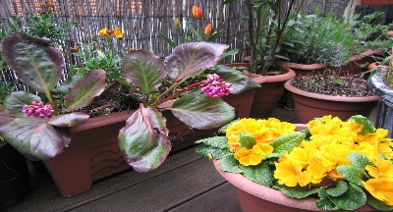  "Dieses Foto" von Unbekannter Autor ist lizenziert gemäß CC BY-NC-ND
10.00 – 11.00  WB 1 | Frische Luft  mit Katrin | Gymnastik  mit Majd | Kreativ  mit Katrin  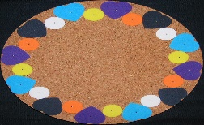  "Dieses Foto" von Unbekannter Autor ist lizenziert gemäß CC BY-NC | Akkordeon-Musik  mit Katrin  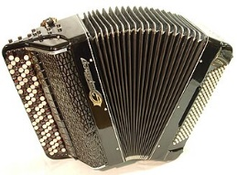  "Dieses Foto" von Unbekannter Autor ist lizenziert gemäß CC BY-SA | Spiel und Spass  Mit Majd  
10.00 – 11.00  WB 2 | Sitzgymnastik  mit Majd | Gymnastik  mit Martina | Gänseblümchen  mit Martina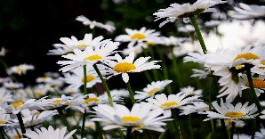 | Singen mit  Frau Zandel  und Majd | Einzelbetreuung  mit Martina 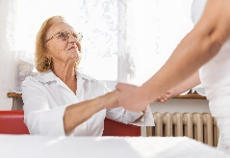  "Dieses Foto" von Unbekannter Autor ist lizenziert gemäß CC BY-NC-ND
10.00 – 11.00  WB 3 |  |  | Zeitungsrunde  mit Beate | Volksliederquiz  mit Beate  
10.00 – 10.45
Oberschwabensaal
11.00 – 12.00 | Einzelbetreuung | Einzelbetreuung | Einzelbetreuung | Einzelbetreuung | Einzelbetreuung | Einzelbetreuung

Uhrzeit | Montag | Dienstag | Mittwoch | Donnerstag | Freitag | Samstag | Sonntag
13.00 – 14.30 | Spaziergang | Spaziergang | Spaziergang | Spaziergang | Spaziergang | Spaziergang | Spaziergang
Zwischen  14.30 – 16.15  WB EG | Offene Runde  mit Martha   | Maiandacht im  Oberschwabensaal    "Dieses Foto" von Unbekannter Autor ist lizenziert gemäß CC BY-SA | Geburtstagskaffee  mit Martha   |  |  |  | Muttertag
Zwischen  14.30 – 16.15  WB 1 |  | Maiandacht im  Oberschwabensaal  mit Katrin und Martina | Sitz-Gymnastik  mit Majd |  | Spiel und Spass  mit Majd  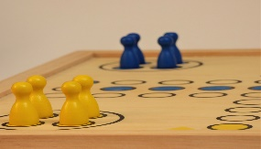 |  |   "Dieses Foto" von Unbekannter Autor ist lizenziert gemäß CC BY-SA
Zwischen  14.30 – 16.15  WB 2 | Einzelbetreuung  mit Majd | Maiandacht im  Oberschwabensaal  "Dieses Foto" von Unbekannter Autor ist lizenziert gemäß CC BY-SA | Frische Luft  mit Martina | Einzelbetreuung  mit Majd  "Dieses Foto" von Unbekannter Autor ist lizenziert gemäß CC BY-NC-ND | Individuelle  Betreuung  mit Martina |  | Muttertag
Zwischen  14.30 – 16.15  WB 3 |  | Maiandacht im  Oberschwabensaal  mit Katrin und  Martina | Individuelle  Betreuung  mit Beate   | Zimmerbesuche  mit Beate |  |  | "Dieses Foto" von Unbekannter Autor ist lizenziert gemäß CC BY-SA
Oberschwabensaal

